Großes Sportturnier findet in Aegidienberg vom 30.05.-02.06.2013 statt.
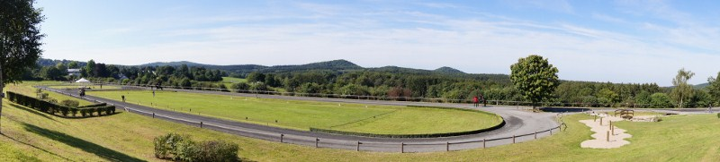

Der IPZV Landesverband Rheinland veranstaltet Ende Mai dieses Jahres ein vielseitiges Turnier auf der Vereinsbahn der Gangpferdefreunde Aegidienberg e. V.. Für jeden Gangpferdereiter wird dort etwas dabei sein denn das Sportereignis bietet nicht nur eine Qualifikationsmöglichkeit der deutschen Reiter für die DIM und DJIM sondern auch eine WM Qualifikationsmöglichkeit für die holländischen und belgischen Teilnehmer! Ausserdem gibt es Nicht-Oval-Prüfungen (für die seit diesem Jahr ebenfalls eine DJIM-Qualifikation benötigt wird!) wie z.B. Galopp- und Fahnenrennen, alle Gehorsamsprüfungen, Springprüfung und Reiten im Leichten Sitz. Natürlich werden nicht nur die Teilnehmer bestens versorgt werden, auch die Zuschauer kommen auf ihre Kosten. Langeweile wird dort bestimmt nicht aufkommen!

